ΔΙΕΘΝΕΣ ΠΑΝΕΠΙΣΤΗΜΙΟ ΤΗΣ ΕΛΛΑΔΟΣ  ΣΧΟΛΗ ΟΙΚΟΝΟΜΙΑΣ ΚΑΙ ΔΙΟΙΚΗΣΗΣ  ΤΜΗΜΑ ΛΟΓΙΣΤΙΚΗΣ ΚΑΙ ΠΛΗΡΟΦΟΡΙΑΚΩΝ ΣΥΣΤΗΜΑΤΩΝ |  | 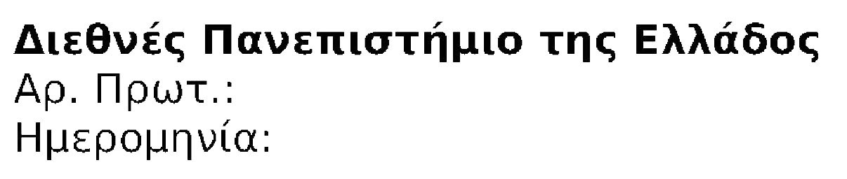

ΑΙΤΗΣΗ ΕΓΓΡΑΦΗΣ ΠΡΩΤΟΕΤΗ 2022-23
Επώνυμο: | Όνομα:
Όνομα πατέρα: | Όνομα μητέρας:
Έτος Γέννησης: | Τόπος Γέννησης:
Διεύθυνση  ΜΟΝΙΜΗΣ κατοικίας: |  | Τ.Κ:
Πόλη: | Νομός:
Τηλ. ΜΟΝΙΜΗΣ κατοικίας: | Κινητό τηλέφ.:
Διεύθυνση
ΠΡΟΣΩΡΙΝΗΣ κατοικίας:
Οικογενειακή  Κατάσταση: Άγαμος:  Έγγαμος:  | Είστε ασφαλισμένος-η: ναι:  όχι:    άμεσα:  έμμεσα: 
Στοιχεία Ταυτότητας:
 | μόνο για ΓΥΝΑΙΚΕΣ: |  |  | μόνο για ΑΝΤΡΕΣ:
Αρ. Δελτ ταυτότητας: |  |  | Αρ. Δελτ ταυτότητας:
Ημερομηνία έκδοσης: |  |  | Ημερομηνία έκδοσης:
Αρχή έκδοσης ΑΔΤ: |  |  | Αρχή έκδοσης ΑΔΤ:
Αρ. Δημοτολογίου: |  |  | Αρ. Μητρώου Αρρένων:
Δήμος/Νομός: |  |  | Δήμος/Νομός:
ΑΦΜ: |  |  | ΑΦΜ:
ΑΜΚΑ: |  |  | ΑΜΚΑ:

Τρόπος Εισαγωγής:
Ενιαίο: | ΕΠΑΛ: | Νυχτερινό: | Αθλητής:
Κύπριος: | Αλλοδαπός : | Ομογενείς: | Κατάταξη:
Φοιτητές Πρώτης Γενιάς/First generation students: κυκλώστε το αντίστοιχο εάν υπάρχει στην οικογένεια άλλος πτυχιούχος τριτοβάθμιας εκπαίδευσης-αφορά γονείς και αδέλφια: ΝΑΙ ΟΧΙ
Παρακαλώ να δεχτείτε την εγγραφή μου στο Α΄ έτος σπουδών του Τμήματο ςΛογιστικής και Πληροφοριακών Συστημάτων, της Σχολής Οικονομίας και Διοίκησης, στο οποία πέτυχα μετά από Πανελλαδικές εξετάσεις το ακαδημαϊκό έτος 2021-22.
Αρ. Μητρώου: ………………………. | Θεσσαλονίκη ………/ ……..… / 2022………….
Ο/Η αιτών/αιτούσα

………………………..

